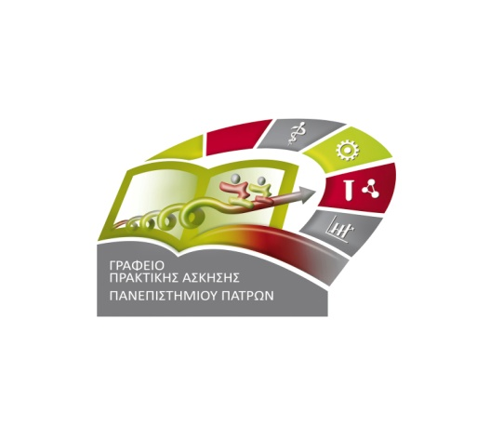

ΠΡΟΓΡΑΜΜΑ ΠΡΑΚΤΙΚΗΣ ΑΣΚΗΣΗΣ ΠΑΝΕΠΙΣΤΗΜΙΟΥ ΠΑΤΡΩΝ:
ΤΜΗΜΑ ΜΗΧΑΝΟΛΟΓΩΝ ΚΑΙ ΑΕΡΟΝΑΥΠΗΓΩΝ ΜΗΧΑΝΙΚΩΝ
Επιστημονικός Υπεύθυνος: Κωστόπουλος Βασίλης (kostopoulos@upatras.gr)

ΠΡΟΚΗΡΥΞΗ ΠΡΑΚΤΙΚΗΣ ΑΣΚΗΣΗΣ ΦΟΙΤΗΤΩΝ 2019-2020

Με την παρούσα προκήρυξη γνωστοποιείται στους φοιτητές/φοιτήτριες ότι κατά το εαρινό εξάμηνο του τρέχοντος ακαδημαϊκού έτους (2019-2020) θα πραγματοποιηθεί το πρόγραμμα «Πρακτική Άσκηση Πανεπιστημίου Πατρών: Τμήματος Μηχανολόγων και Αεροναυπηγών Μηχανικών» σύμφωνα με την πρόσκληση ΕΚΤΠ01 με Α/Α ΟΠΣ.: 2702 και αριθμ. πρώτ.: 3656/2-7-2018 με τίτλο: «Πρακτική Άσκηση Τριτοβάθμιας Εκπαίδευσης».
Η Πρακτική Άσκηση Φοιτητών για το Τμήμα Μηχανολόγων και Αεροναυπηγών Μηχανικών του Πανεπιστημίου Πατρών προβλέπει ότι κατά το έτος 2019-2020, θα έχουν δυνατότητα συμμετοχής 42 φοιτητές/φοιτήτριες, οι οποίοι θα ασκηθούν πρακτικά με πλήρες ωράριο και υποχρεώσεις σε επιχειρήσεις και τεχνικά γραφεία της Πάτρας και της υπόλοιπης Ελλάδας. Η διάρκεια της πρακτικής άσκησης είναι υποχρεωτικά δύο μήνες εντός του χρονικού διαστήματος Ιούνιος έως και Αύγουστος 2020 με αμοιβή (250,00€ / μήνα) και ασφάλεια (1% κατά κινδύνου).
Η αμοιβή και οι ασφαλιστικές εισφορές των φοιτητών θα καταβάλλονται μέσω του Ειδικού Λογαριασμού Κονδυλίων Έρευνας του Πανεπιστημίου Πατρών στα πλαίσια της Πράξης «Πρακτική Άσκηση Πανεπιστημίου Πατρών», που υλοποιείται στο πλαίσιο του Επιχειρησιακού Προγράμματος «Ανταγωνιστικότητα Επιχειρηματικότητα και Καινοτομία», σύμφωνα με τους όρους και τους κανόνες του Προγράμματος.
Συμπληρωματικές Πληροφορίες:
Για τη συμμετοχή σας στην Πρακτική Άσκηση πρέπει να ακολουθήσετε τα εξής βήματα:
1. Να συμπληρώσετε την αίτηση με τα πλήρη στοιχεία σας και μαζί με την αναλυτική κατάσταση των μαθημάτων (Αναλυτική Βαθμολογία) να τα παραδώσετε στη Γραμματεία του Εργαστηρίου Τεχνικής Μηχανικής από την 14/02/2020 έως και 27/02/2020.
2. Αφού ολοκληρωθεί η διαδικασία αξιολόγησης των αιτήσεων με βάσει τα μαθήματα που οφείλετε, θα ενημερωθείτε από τη Γραμματεία του Εργαστηρίου ότι μπορείτε να συμμετέχετε στην Πρακτική Άσκηση. Οι ενστάσεις θα κατατίθενται στο πρωτόκολλο του Ειδικού Λογαριασμού Κονδυλίων Έρευνας (ΕΛΚΕ) και θα εξετάζονται από την Επιτροπή Αξιολόγησης Ενστάσεων & Προσφυγών του ΕΛΚΕ, ενώ ο τελικός πίνακας των επιλεγέντων φοιτητών θα εγκρίνεται τελικώς και από την Γενική Συνέλευση του Τμήματος Μηχανολόγων Μηχανικών και Αεροναυπηγών.

3. Μετά την τελική επιλογή σας και με την έναρξη των δηλώσεων των μαθημάτων είναι υποχρεωτικό να δηλωθεί ως μάθημα επιλογής στην ηλεκτρονική γραμματεία. Το Πρόγραμμα Πρακτικής Άσκησης αποτελεί μάθημα επιλογής εαρινού εξαμήνου 2019-2020 (1 από τα 4).

ΔΙΑΔΙΚΑΣΙΑ ΥΠΟΒΟΛΗΣ ΑΙΤΗΣΗΣ

- Αναζητήστε το έντυπο «ΑΙΤΗΣΗ ΠΡΑΚΤΙΚΗΣ ΑΣΚΗΣΗ» (Ηλεκτρονικά ή στη Γραμματεία του Εργαστηρίου Τεχνικής Μηχανικής).
- Η αίτηση κατατίθεται σε έντυπη μορφή στην Γραμματεία του Εργαστηρίου Τεχνικής Μηχανικής. Μετά την λήξη της προθεσμίας οι αιτήσεις δεν γίνονται δεκτές.

ΚΡΙΤΗΡΙΑ ΕΠΙΛΟΓΗΣ

- Ο αριθμός των οφειλόμενων μαθημάτων (50%).
- Ο μέσος όρος βαθμολογίας των μαθημάτων (50%).
- Σε περίπτωση ισοβαθμίας επιλέγετε ο φοιτητής που έχει εξεταστεί επιτυχώς στα περισσότερα μαθήματα ανά έτος.
- Αν οι αιτούμενοι πρακτικής άσκησης φοιτητές είναι περισσότεροι από τις διαθέσιμες θέσεις πρακτικής άσκησης τότε προηγούνται οι φοιτητές που κανονικά φοιτούν στο 8ο εξάμηνο σπουδών.

Η παρούσα ανακοίνωση θα αναρτηθεί:
- στην ιστοσελίδα του Προγράμματος https://praktiki.upatras.gr/announcements/mech
- στην ιστοσελίδα του Τμήματος
(http://www.mead.upatras.gr/)

και θα τοιχοκολληθεί:
- στη Γραμματεία του Τμήματος
- στη Γραμματεία Τεχνικής Μηχανικής

Διευκρινιστικές ερωτήσεις μπορείτε να αποστείλετε στις ηλεκτρονικές διευθύνσεις: milymper@mech.upatras.gr & kpappa@mech.upatras.gr

Ο Επιστημονικός Υπεύθυνος
Καθηγητής Κωστόπουλος Βασίλης
Πάτρα, 13 Φεβρουαρίου 2020

